B-203 블록 대조립
품질 데이터 재구성
웹사이트 구현용 데이터 설계서 · 화면별 데이터·계산·상태 매핑
데이터 기준일 2026.10.16 | 시나리오 기준일 2026.10.12 07:00 | 버전 v2
SOURCE OF TRUTH: B203_Web_Implementation_Data_v2_20261016.json + B203_Quality_Inspection_Synthetic_v2_20261016.xlsx. 기존 v1의 46건·22이벤트·17.39MH·4.48h 및 4건 예시를 기본 화면에 사용 금지.

1. 웹사이트 목표와 화면 구성
사용자 흐름: 전체 야드 탐색 → B구역 대조립 선택 → B-203 생산현황 → 12개월 품질 이력 → R4 예상재작업·필요 Buffer → A/B/C 대응 비교 → 3D 위험 표시. 데이터 분석 엔진이 수치를 만들고 3D는 결과를 시각화한다.
메뉴 | 보여줄 핵심 정보 | 기능·데이터
개요 | B-203 65%,120MH,버퍼0h,예산 3,000만원 | 기준 시점, 현재/기한, B구역 진입
3D 조선소 | 중조립→B구역→후행 운반 | 시설 선택·경로 강조; 새 계산 금지
B구역 대조립 | Fore Body Bottom Block / 단계별 공정 | B-203 상태와 외부 3D 모듈의 ID 분리
생산 계획/일정 | T10~T40 정상 공수·검사 게이트 | 07–12/13–16 시간달력
품질 관리 | 12개월·최근6개월 최초 검사·불합격·보수 | 유형 필터, 월별 차트, 분모 표시
위험 시뮬레이션 | R4 2.30h, R3 설비 2h 정지 | 기대/확정, R3+R4 조건부 별도
대응안 비교 | 기한·예산·QC 슬롯·B204 영향 | 조건부 / 불가 / 승인 대기
분석 리포트 | 가정→산식→출처→결론 | 현재 설정 내보내기; v1 수치 숨김

2. 데이터의 진위·해석 경계
2025.10~2026.09의 1,200행은 합성 검사 이력이다. “검사 항목 1건”은 대조립의 한 용접부 품질점검·취부 정합 확인·치수 확인 등 하나의 최초 검사 체크포인트를 뜻한다. 블록 생산 1개가 아니며 조선소 월 4개 대형 블록 생산을 가정하지 않는다.
IACS Rec47과 ABS 선체 품질 지침의 용접·정렬·블록조립 품질 관리 범주를 참고했다. 그러나 ABS 지침은 가스운반선 등 특수선에 일반적으로 적용하지 않는다고 밝히므로 LNGC의 인증 승인 기준이나 한화오션 불량률의 근거로 사용할 수 없다.

3. 검사·불량·보수의 명확한 구분
용어 | 표준 저장값 | 계산식 / 표시 유의
최초 검사 | firstInspection=true | 재검사와 분모를 섞지 않음
최초 불합격 | result=FAIL | FAIL 수 / 최초 검사 수
보수 필요 판정 | reworkRequired=true | 물리적 보수가 필요한 검사 수 / 최초 검사 수
실제 보수 실행 | reworkStartedAt 등 실측 필드 | 합성 보수 필요 판정은 확정 작업 완료 아님
예상 보수 건수 | Expected count (소수) | 예: 2.25건은 기대값; 실제 2.25건 아님
분모 | inspection checkpoint | 월별 완성 블록 수와 혼동 금지

4. 12개월 품질 데이터 — 월별 스키마
월 | 최초 검사 | 최초 불합격 | 보수 필요 | 불합격률 | 보수율
2025-10 | 90 | 5 | 4 | 5.6% | 4.4%
2025-11 | 100 | 4 | 3 | 4.0% | 3.0%
2025-12 | 95 | 5 | 3 | 5.3% | 3.2%
2026-01 | 95 | 5 | 4 | 5.3% | 4.2%
2026-02 | 90 | 5 | 4 | 5.6% | 4.4%
2026-03 | 100 | 7 | 5 | 7.0% | 5.0%
2026-04 | 100 | 7 | 5 | 7.0% | 5.0%
2026-05 | 110 | 7 | 5 | 6.4% | 4.5%
2026-06 | 100 | 7 | 6 | 7.0% | 6.0%
2026-07 | 105 | 7 | 5 | 6.7% | 4.8%
2026-08 | 110 | 6 | 5 | 5.5% | 4.5%
2026-09 | 105 | 7 | 5 | 6.7% | 4.8%
12개월 합계 1,200건 검사·72건 최초 불합격(6.00%)·54건 보수 필요(4.50%). 최근 6개월 합계 630건·41건 최초 불합격(6.51%)·31건 보수 필요(4.92%). 모두 합성 비율이다.
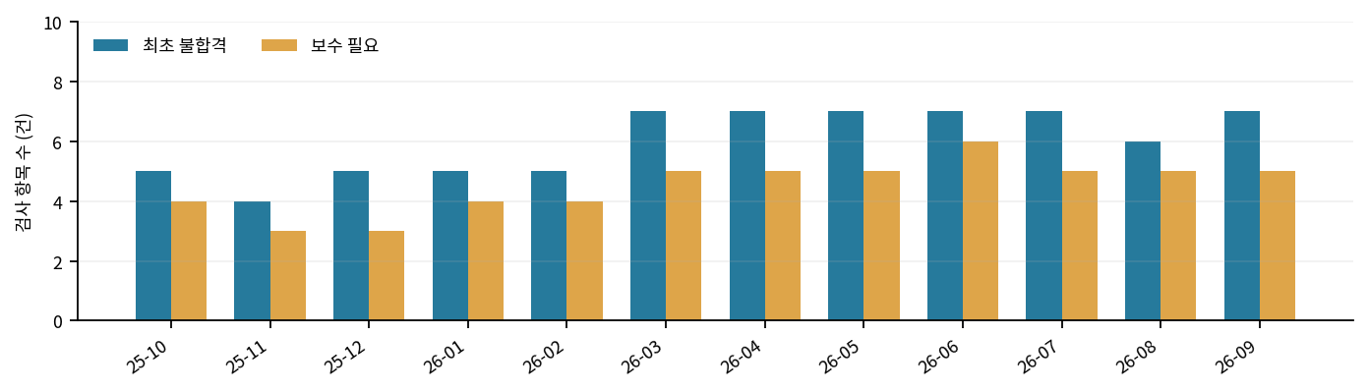

5. 유형별 검사와 B-203 남은 50개
유형 | 12개월 검사 | 불합격 | 보수 필요 | B203 남은 항목 | 기준 보수MH/건
용접 | 650 | 45 | 34 | 27 | 3
취부·정합 | 360 | 18 | 13 | 15 | 2
치수·형상 | 190 | 9 | 7 | 8 | 4
합계 | 1200 | 72 | 54 | 50 | 유형별
원천 행 파일은 B203_Quality_Inspection_Records_v2.csv이며, 한 행은 최초 검사 1개다. 12개월 집계·6개월 필터·예상 보수공수는 엑셀에서 동일 원천 기록을 필터링해 재현한다.

6. 품질 예측 엔진: 산식과 기본값
B-203 미검사 항목: 용접 27건, 취부 15건, 치수 8건(합계 50). 유형별 12개월 합성 보수율을 그대로 적용한다. 임의의 바지선→LNGC 보정계수 α=0.25는 제거한다.
유형 | 보수율 | 예상 보수(건) | 표준MH/건 | 예상 MH
용접 | 5.23% | 1.412 | 3.0 | 4.237
취부 | 3.61% | 0.542 | 2.0 | 1.083
치수 | 3.68% | 0.295 | 4.0 | 1.179
합계 | — | 2.249 | — | 6.499
계산식: E[보수MH] = Σ (B-203 남은 검사 유형 j 개수 × 과거 j 보수필요 건수 / 과거 j 최초검사 건수 × j 보수MH/건). 약 6.499MH → 화면 6.50MH. 팀 5명 기준 1시간 18분, 재검사 1시간을 더해 Required Buffer ≈ 2.30h(2시간 18분)이다.
같은 데이터 정의로 최근 6개월만 분석하면 약 7.15MH, Required Buffer 약 2시간 26분이다. “낮음/높음”은 실제 통계적 예측구간이 아닌 시나리오 가정(12개월 비율 0.75배/4/3배)으로 표시한다.
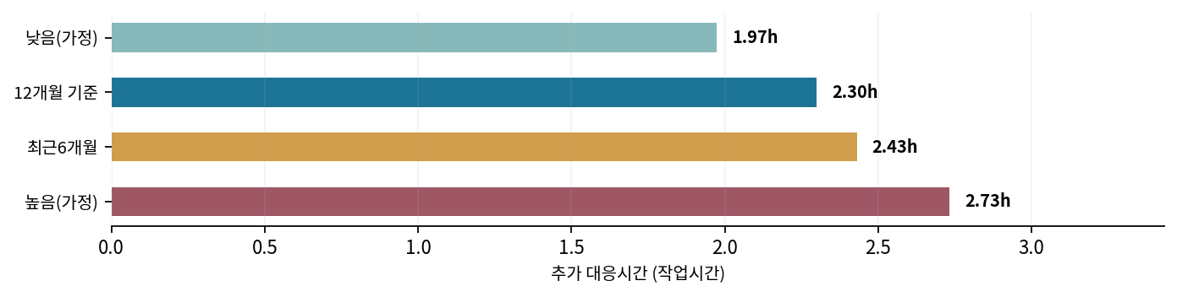

7. 상태와 이벤트 규칙
상태 | 의미 | 3D 표시
EXPECTED | 합성 과거율 기반 향후 보수 위험 | 검사구역 Risk Overlay; 정확한 결함 위치 없음
CONFIRMED | 검사 후 식별된 구체 결함 | 승인된 objectId가 있을 때만 대상 표시
RESOLVED | 보수·재검사·승인 처리 종료 | 확정된 이력에 따라 정상 표시
R3 설비중단 | 2h 중단 시 10MH 생산기회 상실 | 작업대기 상태, 잔여120MH를 130MH로 변경 금지

8. 일정 계산의 필수 규칙
정규 작업: 07:00–12:00 / 13:00–16:00, 작업조 5명. 첫날부터 셋째 날까지 115MH 선행작업(취부20·용접80·마감15)을 끝낸 뒤, 최초 검사(작업조5명+QC 검사원 1h)를 실시한다. 최초 검사 실패가 예상되는 시나리오에서는 보수 6.50MH 후 재검사(작업조5명+QC 1h)가 이어진다.
단순 잔여작업능력 계산만으로 납기충족을 판정하지 말 것. 최초 검사와 재검사는 각각 정규시간 중 연속 1시간을 확보해야 하며 점심·마감 이후에 걸치면 다음 가능 슬롯으로 이월된다. 예를 들어 11:30에 검사 준비가 끝나면 11:30–12:30 검사는 불가, 13:00–14:00로 이동.

9. 대응안별 품질 인계예상과 비용
안 | 전략 요약 | 재검사 종료 = 품질 인계 | 총원가(만원) | 판정
N | 무대응 | 10/15 09:18 | 2,919.50 | 불가
A1 | 기존조 OT 2.5h | 10/15 08:00 | 2,956.25 | 불가
A2 | 기존조 OT 3.0h | 10/14 15:18 | 2,952.50 | 조건부 충족
A3 | 기존조 OT 4.0h | 10/14 14:18 | 2,975.00 | 조건부 충족
B1 | B204 1명/3일 | 10/14 14:15 | 2,957.00 | 조건부 충족
B2 | B204 1명/2일(90%) | 10/15 08:00 | 2,948.00 | 불가
C1 | 외부1명/2일 | 10/14 15:06 | 2,965.00 | 조건부 충족
C2 | 외부1명/3일 | 10/14 14:15 | 3,005.00 | 불가
A1: 기존조 사전 OT 2.5h는 공수상 보정이 가능해도 최초 검사 13:00–14:00, 보수 14:00–15:18, 재검사 10/15 07:00–08:00으로 밀려 기한을 놓친다.
A2: 기존조 10/12·13 각각 1.5h 사전 OT(총 3h). 최초 검사 10/14 11:00–12:00, 보수 13:00–14:18, 재검사 14:18–15:18. 총원가 2,952.50만원, 예산잔액 47.50만원, 품질 인계 여유 42분. OT·QC 배치 승인 전까지 조건부로만 표시한다.
B1: B-204 지원 1명×3일(24MH)로 B-203 품질 인계 10/14 14:15 예상. 단, B-204 원공정 24MH 손실과 적격성 미검증이므로 대안 비교에는 표시하되 “최적안”으로 확정하지 않는다.
C2: 외부1명×3일 지원 시 10/14 14:15이나 3,005만원으로 예산 초과 5만원(착수비 0원 가정). 자동 추천에서 제외한다.

10. 비용과 예산의 장부 경계
구분 | 값 | 계산 규칙
기본 예상원가 | 2,880만원 | 기존 잔여 120MH 정규공수 포함
총예산 / 잔액 | 3,000 / 120만원 | 단위 KRW로 계산 후 화면 만원 변환
기존조 사전 OT | 45,000원/실제 MH | 사전 선행작업 확보 공수; 보수공수 별도 이중 청구 금지
내부 지원 | 30,000원/실제 MH | B204 손실·대체인력 비용 별도 확인
외부 지원 | 50,000원/실제 MH | 착수비·가용/적격 입력 전 조건부
재검사 QC | 50,000원/시간 | 재검사 작업조 5MH/기본공수와 별개
무대응 추가 정규 | 30,000원/MH | 기한 이후 6.50보수 +5재검사 MH
후행 물류·유휴 | 별도 계정 | Stage5 장부경계 미승인; 자동 합산 금지

11. 메뉴별 UI 데이터 계약
화면 | 원천 데이터 | 핵심 컴포넌트 / 사용자 동작
Overview | overview, recovery.defaultVisibleStrategy | KPI 65% /120MH /0h /기한/예산, B203 카드
3D Shipyard | integration, overview | 시설 선택→ B-Zone 포커스, 현재 공정/위험 핀
B-Zone Assembly | workSequence, integration | Fore Body Bottom Block 작업정보, B-203/SHOP_B201 매핑 보류
Production | workSequence, recovery.options | T10/T20/T30/T40 상태/잔여MH, 검사 게이트 시간
Quality | quality.months, quality.period6/12 | 기간 스위치 6/12, 검사·FAIL·보수율, 유형 분할
Risk Simulation | risk.scenarios, risk.r3 | R4기대/확정, 보수MH, Required Buffer, R3 기회손실
Recovery | recovery.options | 비용 막대, 기한·예산 통과표, 자격·QC·B204 미확인 경고
Analysis Report | source_manifest, not_available_data | 데이터 출처/합성 정책, 계산식, 시나리오 내보내기

12. JSON 및 CSV 인터페이스
제공 파일: B203_Web_Implementation_Data_v2_20261016.json(개요·월별·위험·대응·후행·3D), B203_Monthly_Quality_Synthetic_v2.csv(12개월 월별), B203_Quality_Inspection_Records_v2.csv(1,200 최초 검사 항목), B203_Quality_Inspection_Synthetic_v2_20261016.xlsx(검산).
quality.months[] — month, firstInspections, initialFailures, reworkCases, weld/fitup/dimension 세부 분해
risk.scenarios[] — firstFailRate, reworkRate, expectedReworkCases, reworkMH, requiredBufferHours
recovery.options[] — initialQCStart, predictedHandover, scheduleMarginMinutes, totalCostKRW, conditions
data_policy — 합성 데이터 표시 의무·검사 단위·선급 범위·데이터 가용성
integration — SHOP_B201 vs B-203 매핑·EXPECTED 처리

13. 3D SimulationState V1 호환 주의
분석모듈은 예상 보수MH·필요 버퍼·예상 인계·예산을 계산한다. 3D는 계산하지 않고 수신 결과만 시각화한다. R4 합성 기대값은 issueState=EXPECTED, affectedObjectId=null이며 검사 구역 Overlay만 표시한다. SHOP_B201은 3D 공장 ID 후보이고 B-203은 블록 ID이므로 동등 객체로 확정하지 않는다. 필드 추가가 필요하면 계약변경 영향 분석부터 승인한다.

14. 후행공정은 다른 시간·원가 모형
마일스톤 | Stage5 S0 정규물류 | 구분
L20 상차·고박 완료 | 10/14 16:00 | R05=보수0MH + S0 계획 용접OT 포함
L30 트랜스포터 운반 | 10/15 07:00–08:00 | 상차 이후 경로
L40 하차·수신 인수 | 10/15 08:00–08:30 | 후행 인수 완료
H10 선행의장 착수 | 10/15 08:30 | 목표 07:00 대비 +1.5 작업h
H20 선행도장 착수 가능 | 10/16 08:30 | H10 8작업h 가정 후
R4 v2 품질 인계 | 대응안별 상이 | L20 상차 완료와 같지 않음
Stage5 통합 보고서는 R05 실제 보수량·재검사를 0으로 놓은 S0로, 부적합 판정 시 출고 HOLD를 설정했다. 이번 R4 모델은 보수 기대값을 정량화했지만 실제 불합격 확정 전인 EXPECTED 상태다. 두 모델의 기준 공수·계획 OT·L10/L20 고박 게이트·물류 장부 범위가 다르므로 후행 도장 지연과 비용을 자동으로 덧셈하지 않는다.

15. 검증 및 개발 수용 기준
• 품질 분모: 1,200 최초 검사, 72 FAIL, 54 보수 필요. 최근 6개월 630/41/31을 원천 CSV에서 재현.
• 검사·생산량: “월 4개 대형 블록 조립” 등의 숫자는 데이터에 없음. 1행은 품질 검사 체크포인트.
• R4: 예상 보수 6.50MH, Required Buffer 약 2.30h. 과거 v1 17.39MH /4.48h 미표시.
• 일정: 최초 검사/재검사 각각 연속 1h. A1 2.5h OT는 다음날 이월; A2 3h OT는 10/14 15:18 완료.
• 예산: 같은 재작업 MH를 정규 노무비와 OT 노무비로 이중 청구하지 않음; C2 예산 초과 표시.
• 자원: B204 투입 시 원공정 손실 16MH/24MH 검증 전 조건부, 자격·QC 예약 불명은 HOLD.
• R3: 2h 정지는 최대 10MH 생산기회 손실(대체작업 없는 가정), 정상 작업120MH 증가 아님.
• 3D: R4 EXPECTED를 특정 실제 불량 용접부로 표시하지 않음; shopId와 blockId 구분.
• 후행: R4 품질 인계와 Stage5 L20을 동일 시각으로 묶지 않으며 3,000만원 예산 경계 확인 전 합산하지 않음.
• 출처: IACS/ABS/DNV는 검사 분류와 원리만, 6%/4.5%는 반드시 “합성”으로 표시.

